收票对账系统
项 目 报 告
免税购物小票收集 · 智能识别 · 审核结算 · 账单对账 · 月度交付
项目名称 | 收票对账系统(Sign Workbench)
系统定位 | 面向韩国免税店/百货购物返点业务的收票—识别—对账—交付一体化作业平台
报告版本 | v1.0
报告日期 | 2026 年 8 月 2 日
对应代码 | 工作分支 refactor-2026-05-vue3 · 提交 0547807
运行环境 | 腾讯云 CVM(4 核 8G)· Node.js 22 · PM2 常驻

目 录
章节 | 主要内容
一、项目概述 | 业务背景、要解决的问题、建设目标、使用角色
二、总体架构 | 技术架构、端到端业务流程、核心数据链路
三、功能模块与输入输出 | 十一个功能模块的作用、输入、输出与界面截图
四、关键技术指标 | 识别准确率、性能与并发、运行成本
五、质量保障体系 | 自动化测试、数据一致性防线、安全与权限
六、部署与运维 | 部署方式、备份策略、监控与回滚
七、项目状态与后续规划 | 当前进展、已知短板、下一步计划
附录 | 演示数据说明、数据出处

一、项目概述

1.1 业务背景
公司从事韩国免税店与百货的购物返点业务:导游/代理带团在乐天、新罗、新罗爱宝客、新世界、现代等门店消费,公司凭客户的购物小票与护照,向门店结算返点。业务链条上有三方数据必须对得上——
- 客户侧:每位客户的护照 + 若干张购物小票(手机拍照);
- 门店侧:门店每月出具的账单(Excel),记录实际成交与返点金额;
- 公司侧:按团号、代理、渠道模式归集的内部台账。
三方一旦对不上,就意味着钱收不回来或者多付出去。

1.2 原有作业方式的问题
环节 | 原有方式 | 主要问题
收票录入 | 人工看照片,手敲票号、护照号、团号、日期到 Excel | 票号 13~16 位纯数字,手敲极易错;量大时录入成为瓶颈
团号归属 | 人工查团号表,判断这张票属于哪个团、哪个渠道模式 | 规则分散在人脑与多份 Excel 里,换人就出错
账单对账 | 月底拿门店账单与内部台账人工比对 | 数万行逐行比对不现实,漏收难以发现
未收催收 | 凭印象与零散记录追票 | "账单里有、票没收到"的差集算不清楚,钱漏收
交付 | 人工整理图片文件夹 + 汇总表发给上家 | 格式因人而异,返工多,且无留痕

1.3 建设目标
- 把"看照片敲字"变成"机器识别 + 人工确认",把人从录入中解放出来,只做判断;
- 把分散在人脑和 Excel 里的业务规则沉淀成系统配置,规则可查、可改、可追溯;
- 打通"收票 → 台账 → 门店账单 → 未收 → 交付"的完整数据链,任何一张票都能查到它现在在哪一步;
- 全链路留痕,关键动作(结算、删除、导出)可审计、可回溯。

1.4 使用角色
角色 | 职责 | 数据可见范围
收票员 / 审核员  (reviewer) | 上传客户照片建档、在审核台逐张核对识别结果并确认 | 只能看到自己上传的批次
管理员  (admin) | 全流程操作,含结算、导入账单、导出交付包、配置业务规则、管理账号 | 全部数据
财务  (finance) | 查看台账、对账结果与交付数据 | 全部数据(只读为主)

二、总体架构

2.1 技术架构
层次 | 技术选型 | 说明
前端 | Vue 3 + Vite + Pinia + Vue Router | 单页应用,35 个功能页面;构建产物由后端直接托管
后端 | Node.js 22 + Express 5 | 30 个路由模块 / 87 个服务模块,按业务域分层
存储 | SQLite(node:sqlite 原生驱动)+ 文件系统 | 账号与客户库、月度对账库分库;客户原图与批次数据落盘
识别 | 阿里云百炼 qwen3-vl-plus(视觉大模型) | 单据分类、切图、字段抽取;高清 2400px 输入 + 票号二次校读
文档处理 | ExcelJS(流式)、sharp(图像)、JSZip | 数十万行账单流式导入;交付包打包
部署运维 | PM2 + 推送式发布 + 腾讯云 COS | 本地构建→上传→原子软链切换→健康检查;数据库与图片异地备份

2.2 端到端业务流程
系统把业务拆成六个阶段,每个阶段都有明确的输入与产出,上一阶段的产出即下一阶段的输入:
阶段 | 输入 | 处理 | 产出
① 收票建档 | 客户护照与小票照片 | 按客户建档,自动排队送识别 | 客户档案 + 待审任务
② 智能识别 | 单据图片 | 分类 → 切图 → 字段抽取 | 结构化字段(票号/团号/日期/护照号等)
③ 人工审核 | 识别结果 + 原图 | 逐张核对、纠错、确认 | 审核通过的客户组
④ 结算入账 | 审核通过的客户组 | 写台账 + 团号匹配 | 收票台账行(带匹配状态)
⑤ 账单对账 | 门店账单 Excel + 台账 | 按票号/日期/团号/护照多级匹配 | 已匹配 / 未收清单 / 待核对冲突
⑥ 交付导出 | 已结算且匹配的数据 | 按渠道模式组织图片与报表 | 交付包(图片 + Excel + PDF)

2.3 核心数据链路
一张小票在系统内的完整生命周期:
照片 → 识别任务 → 审核确认 → 台账行 → 团号匹配 → 账单匹配 → 月度合并 → 交付包
其中「团号匹配」决定这张票属于哪个团、走哪个渠道模式(直接影响返点口径),「账单匹配」决定这张票门店认不认、钱能不能收回来。两道匹配都不通过的票会分别进入「异常补救」与「未收清单」,不会静默消失。

三、功能模块与输入输出
本章按业务流程顺序介绍各功能模块。每个模块给出「做什么 / 输入什么 / 产出什么」,并配实际界面截图。
说明:为保护客户隐私,截图中的姓名、护照号、票号、团号均为演示数据,单据图为合成样张并带 DEMO 水印,不含任何真实客户信息;界面本身为系统真实构建产物,未做任何美化处理。

3.1 功能与输入输出总表
模块 | 输入 | 输出
收票建档 | 手机拍摄的护照/小票照片(jpg/png/webp/heic) | 客户档案、识别任务、审核批次
智能识别 | 单据图片 | 单据类型 + 结构化字段 + 置信度 + 异常红标
审核台 | 识别结果 + 原图 | 确认后的客户组(可结算)
结算入账 | 审核通过的客户组 | 收票台账行(含团号匹配状态)
月度数据导入 | 团号汇总表、日度台账 xlsx(灾备/迁移用) | 团号库、台账行
账单匹配 | 门店账单 xlsx(按渠道分四桶) | 匹配结果、扣点计算、冲突待核对
未收清单 | 门店账单与台账的差集 | 催收清单(可导出 Excel)
交付核对 | 已结算数据 | 四桶返点合计、交付前阻断项检查
交付导出 | 核对通过的数据 | 交付包 zip(分渠道图片 + 汇总表 + 客户 PDF)
配置台 | 业务规则设定 | 渠道模式的记账列、审核必填项、交付格式
审计日志 | 系统运行中的关键动作 | 可检索的操作留痕
用户与权限 | 账号与角色设定 | 登录凭据与数据可见范围

3.2 系统入口与权限
系统为内网 Web 应用,浏览器访问,账号密码登录。登录后按角色分发不同的工作台:管理员看全局运营概览,审核员看自己的收票任务。
输入:用户名 + 密码 输出:带角色的登录会话(JWT,24 小时有效)
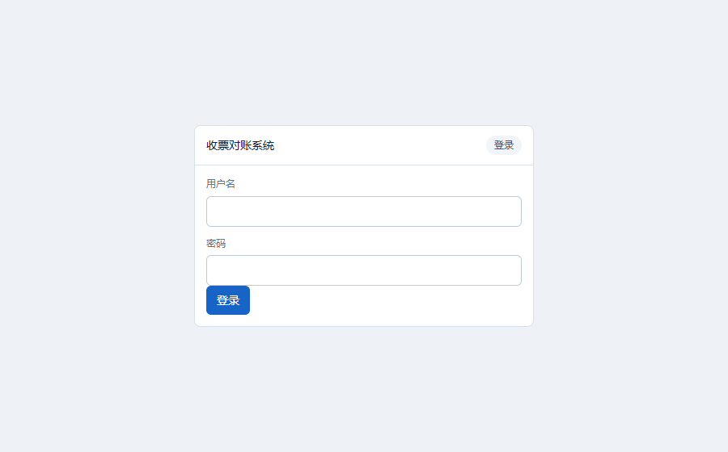
图 3-1 登录页。登录失败有防暴力破解限流,被锁定时明确提示剩余等待时间

3.3 管理员工作台(运营概览)
管理员首页回答三个问题:今天干了多少、谁在干、哪里卡住了。
- 运营概览:今日上传/审核/导出张数、未清异常存量、今日完成率;
- 收票员工作看板:每位收票员的收图数、已审数、待审数与完成率,便于调配人力;
- 已完成批次:完成时间、收图/已审/待审/异常张数、耗时、导出状态;
- 待管理事项:超时未完成客户组、未收清单条数、待导出与导出失败批次,点击可展开到具体批次。
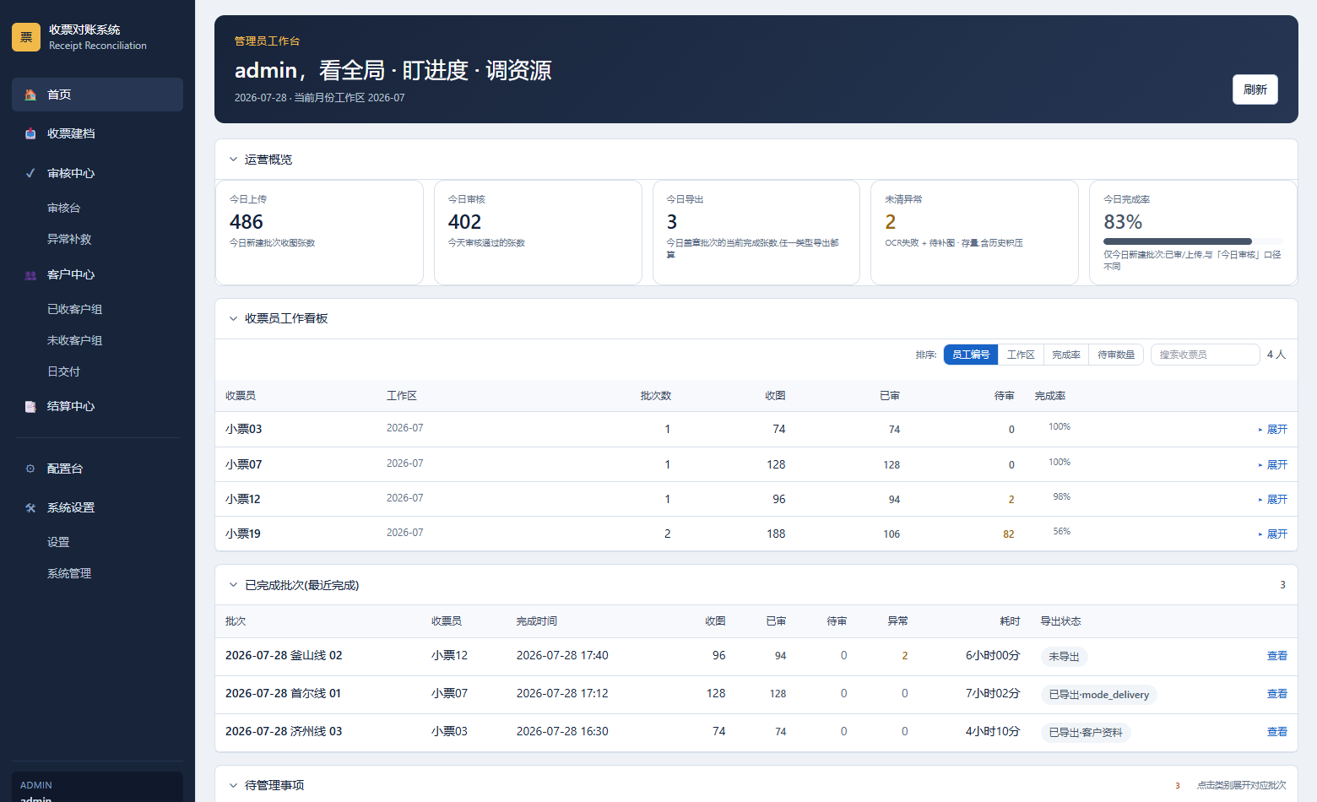
图 3-2 管理员工作台。KPI、收票员看板、已完成批次三段式布局

3.4 收票建档(系统输入端)
这是全系统的数据入口。收票员把一位客户的整包照片(护照 + 若干小票)拖进上传区,系统按客户建档并自动送入识别队列,识别完成后自动进入当前审核批次,无需再手工导入。
输入:jpg / png / webp / heic 照片,可多选整包上传
输出:客户档案(含原图留存)+ 识别任务 + 批次归属
客户看板按「异常 / 处理中 / 已完成」三档分类,每行显示收图→识别→就绪→审核的进度,识别失败的图会标红并给出「重识别 / 补图 / 删除」三个动作。
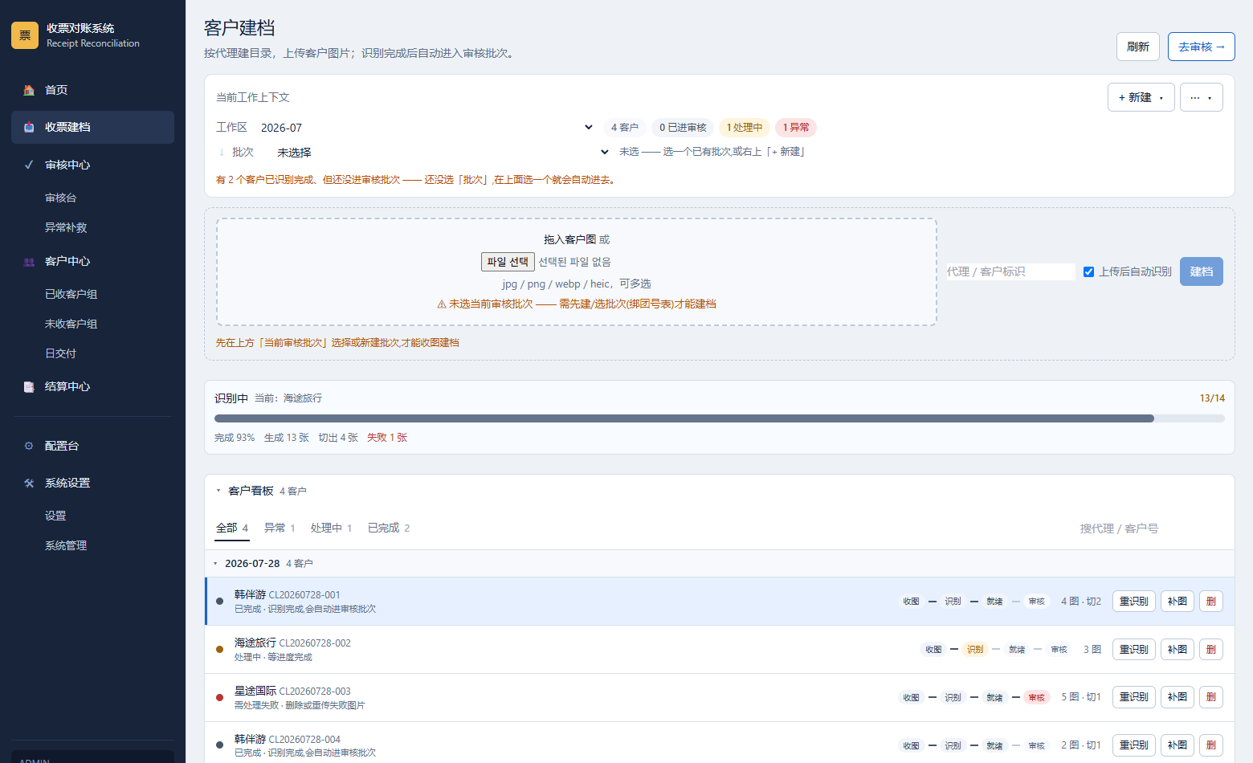
图 3-3 收票建档页。上方为上传区与识别进度,下方为客户看板;图中黄色提示是系统护栏——未选定审核批次时会拦住建档并给出指引

3.5 智能识别与人工审核(系统核心)
这是系统投入最大、也最能体现价值的环节。
（1）识别侧
一张照片进来后依次经过:
- 单据分类:判断这张是护照、免税店小票、百货小票,还是机票/包装等参考件;
- 切图:一张照片里常拍了多张单据(如护照与小票同框),系统切分成独立任务;
- 字段抽取:按单据类型抽取对应字段——小票取店家/票号/团号/购买日期/出境日期,护照取英文名/护照号;
- 校验与二次校读:票号按门店规则校验位数(乐天 14 位、新罗 13 位等),可疑时裁出票号区域再读一次;仍不确定的宁可留空并标红转人工,不猜。
下面两张是本报告使用的演示单据样张(合成,非真实客户单据):
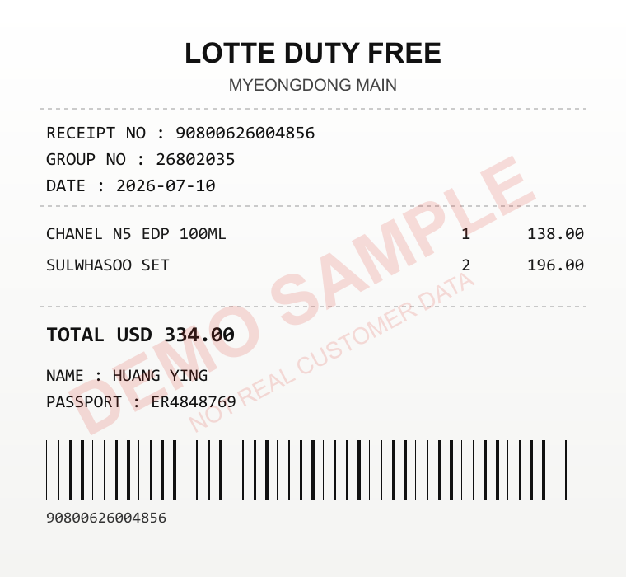
图 3-4 免税店小票样张(合成演示数据)
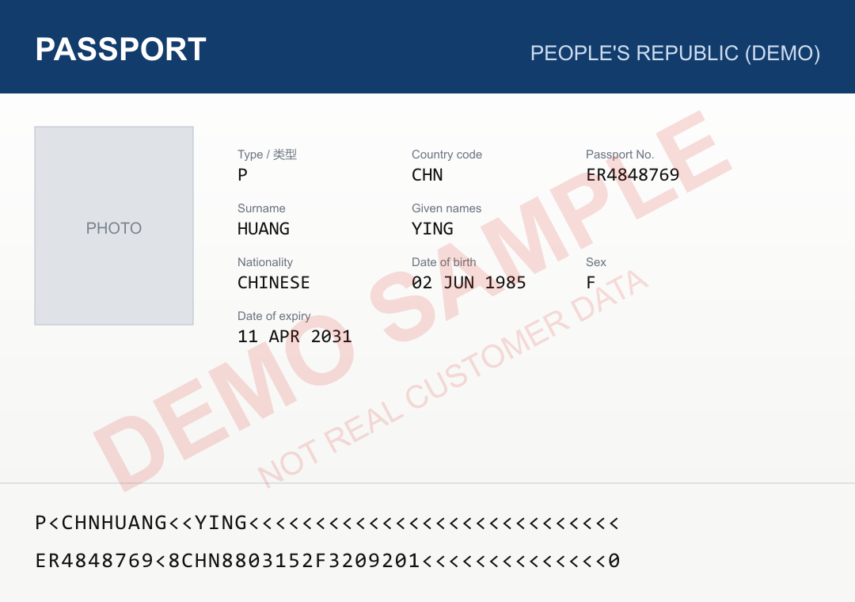
图 3-5 护照资料页样张(合成演示数据,含 MRZ 机读区)
（2）审核侧
审核台是三栏结构:左侧客户组队列、中间单据原图、右侧识别字段与确认操作。审核员的工作是「看图核对字段」,而不是录入。
- 队列按代理分组、默认只看待办,支持 FIFO / 待审优先 / 异常优先等多种排序;
- 每张小票先做团号表态(匹配到团号 / 确认票上无团号),再解锁字段审核,避免团号张冠李戴;
- 字段逐项标注「通过 / 必改」,快检全通过的可一键确认;
- 图片可缩放、看整张原图、按字段高亮定位;识别错类型可一键改判(小票 / 护照 / 百货 三类互改);
- 拍糊、缺页的可标记「重拍」,自动进入异常补救流程,不会混进正常结算。
输入:识别结果 + 单据原图 输出:确认无误的客户组,可直接「通过并结算」
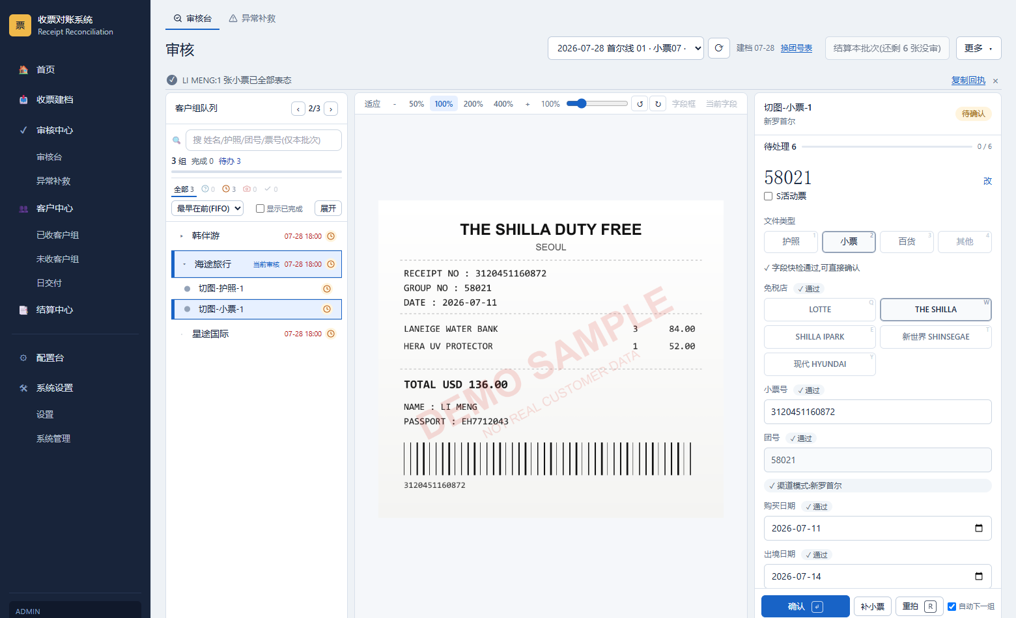
图 3-6 审核台。右侧字段与中间票面逐项对应:票号 3120451160872、团号 58021、购买日期 2026-07-11 均与票面一致,系统已标注「通过」

3.6 结算与收票台账(核心产出)
客户组审核通过后执行「通过并结算」,系统把该客户的每张小票写入收票台账,并立即执行团号匹配。台账是后续所有对账与交付的唯一数据源。
输入:审核通过的客户组 输出:台账行(日期/姓名/护照/团号/渠道模式/金额/双匹配状态)
每行台账带两个状态:
- 团号匹配:团号是否命中团号表、购买日是否落在该团的起止窗口内。不通过的进入「异常补救」;
- 账单匹配:门店账单里是否有对应的这一笔。不通过的进入「未收清单」催收。
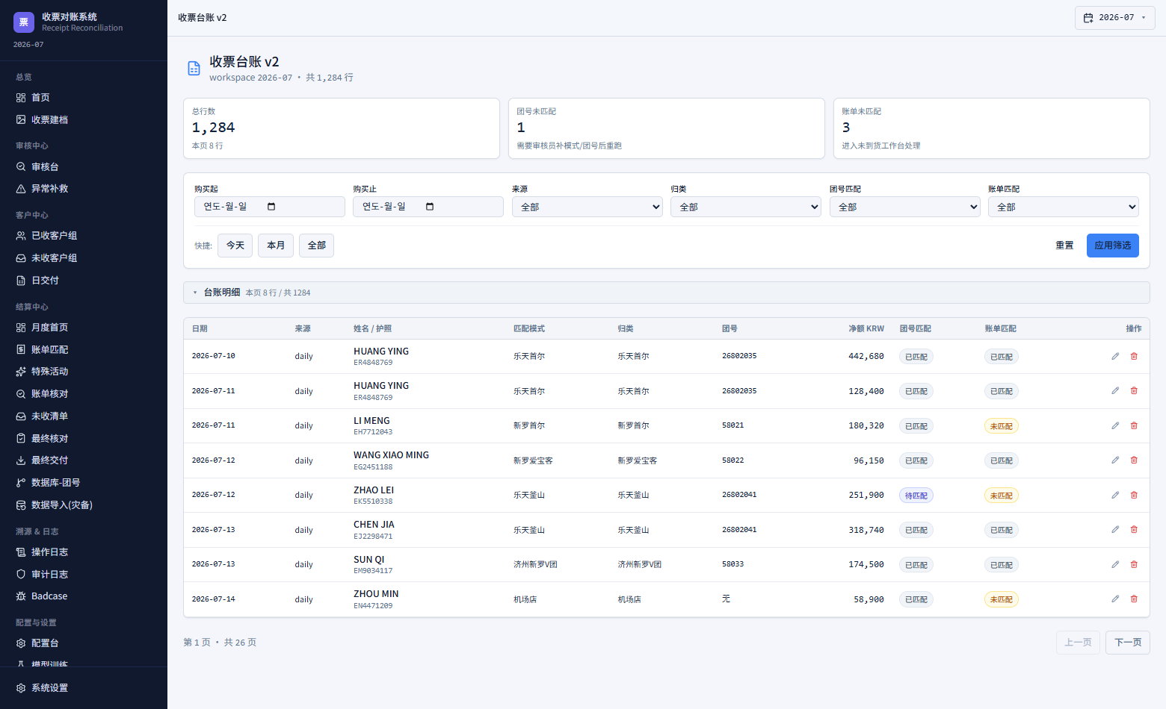
图 3-7 收票台账。右侧两列即团号匹配与账单匹配状态,顶部实时统计未匹配数量

3.7 外部数据导入
系统需要接入两类外部数据:团号汇总表(决定团号归属与渠道模式)与门店账单(对账基准)。
- 团号汇总表:通常在建立审核批次时绑定,也可在本页直接导入;
- 门店账单:在账单匹配页按渠道桶导入(见 3.8);
- 日度台账直接导入:仅用于历史数据迁移或识别服务不可用时的灾备补录,正常流程台账由审核台自动写入。
所有导入都有完整留痕:文件名、操作人、总行数、导入行数、跳过行数、耗时与状态。大文件走流式解析——实测 28 万行、98MB 的总账可正常导入,不会把整个文件读进内存。
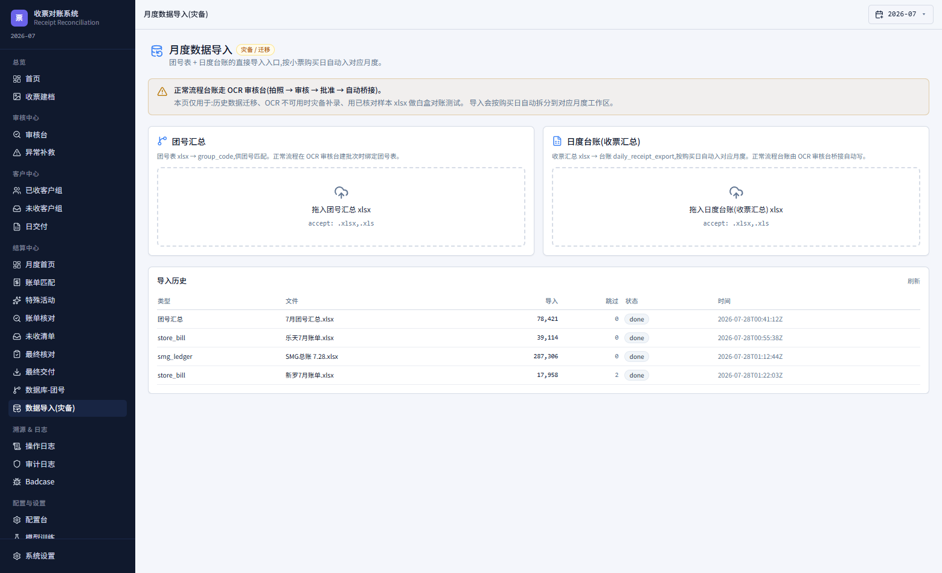
图 3-8 月度数据导入页与导入历史。每次导入的行数与结果均可追溯

3.8 账单匹配对账
门店账单按渠道分成四个业务桶导入,每个桶独立配置扣点率与参与匹配的渠道模式,然后逐桶执行匹配。匹配采用多级策略:优先按小票号精确匹配,再依次按购买日期 + 团号、护照号、姓名等组合匹配,匹配不上或存在歧义的进入人工核对。
输入:门店账单 xlsx(按桶)+ 收票台账
输出:匹配结果与匹配率、扣点后金额、字段冲突待核对清单、未收清单
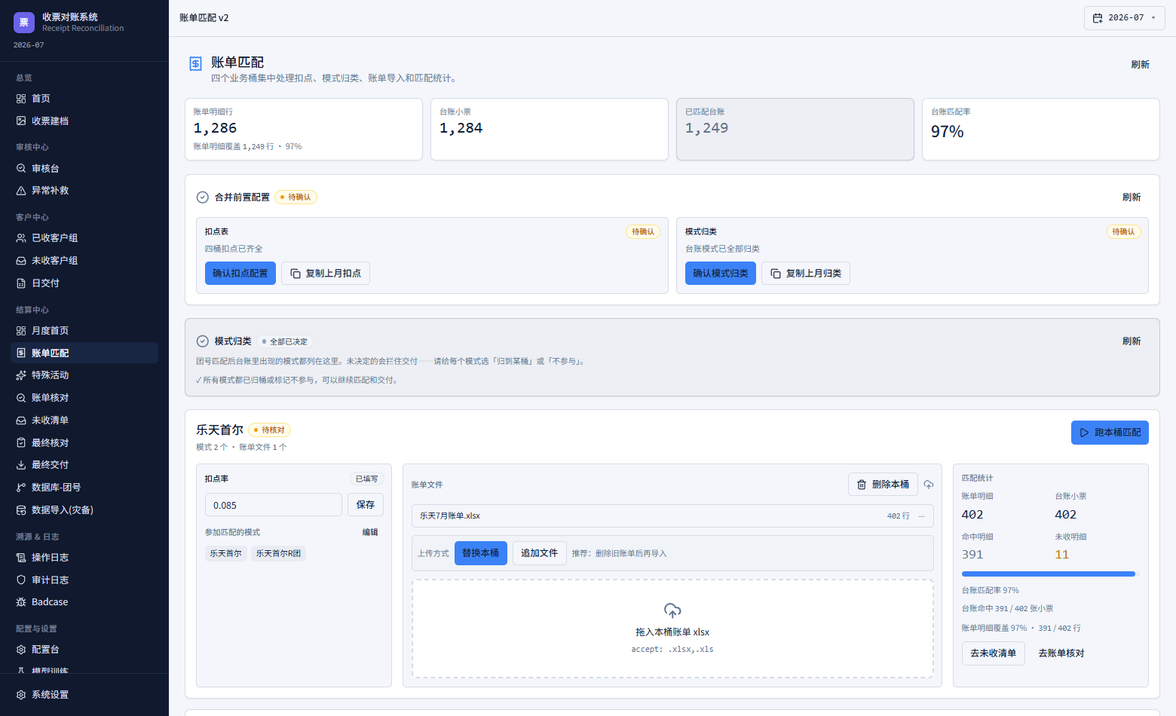
图 3-9 账单匹配控制台。顶部为全局匹配率,下方每桶显示账单文件、扣点率、参与模式与匹配统计

3.9 未收清单(漏收兜底)
未收清单回答一个很具体的问题:门店账单里有这笔交易、但客户的小票我们没收到——这笔钱正在漏掉,得去追。
输入:门店账单与台账的差集 输出:按渠道/代理/日期可筛的催收清单,支持导出 Excel
每条未收记录锚定「护照号 + 姓名 + 票号」,即使账单重导也不会丢失首次发现时间,便于按逾期天数分级催收。已确认收不回来的可标记作废,避免清单越滚越长。
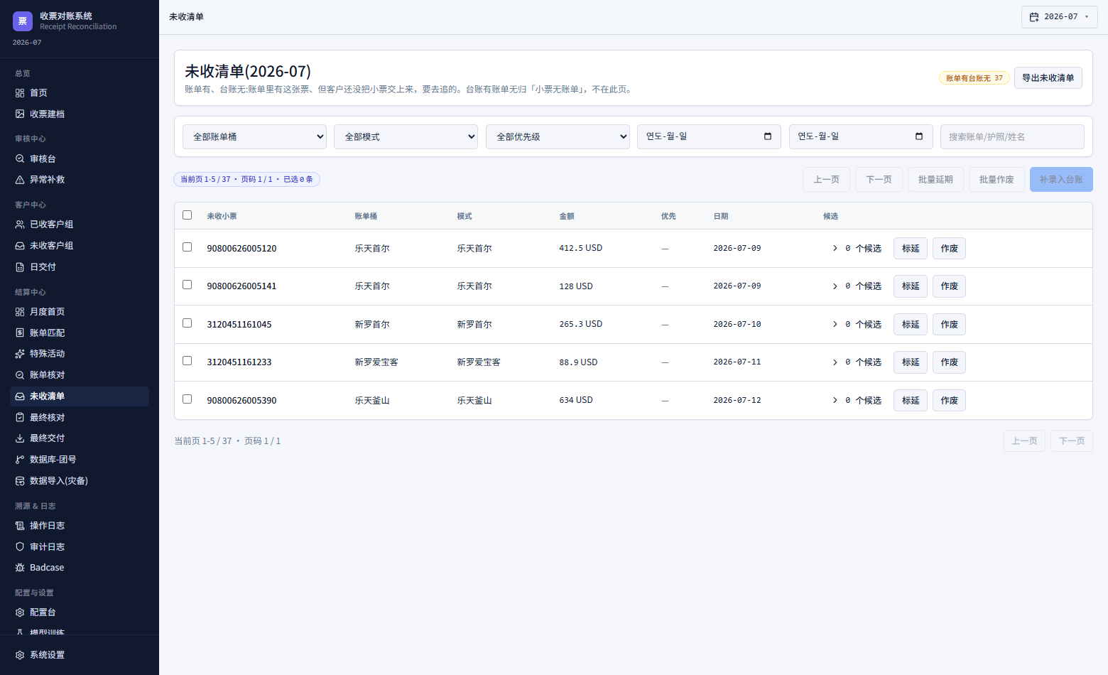
图 3-10 未收清单。可批量延期、批量作废,或反向补录入台账

3.10 交付核对与导出
交付前先核对:四个渠道桶的返点合计、总行数、以及交付阻断项(如仍有未匹配行)。合计取全量真值计算,与页面列表是否分页无关——这一点在财务口径上尤其重要。
输入:已结算且完成对账的数据
输出:交付包 zip:按渠道模式分文件夹的小票/护照图片 + 汇总 Excel + 客户资料 PDF
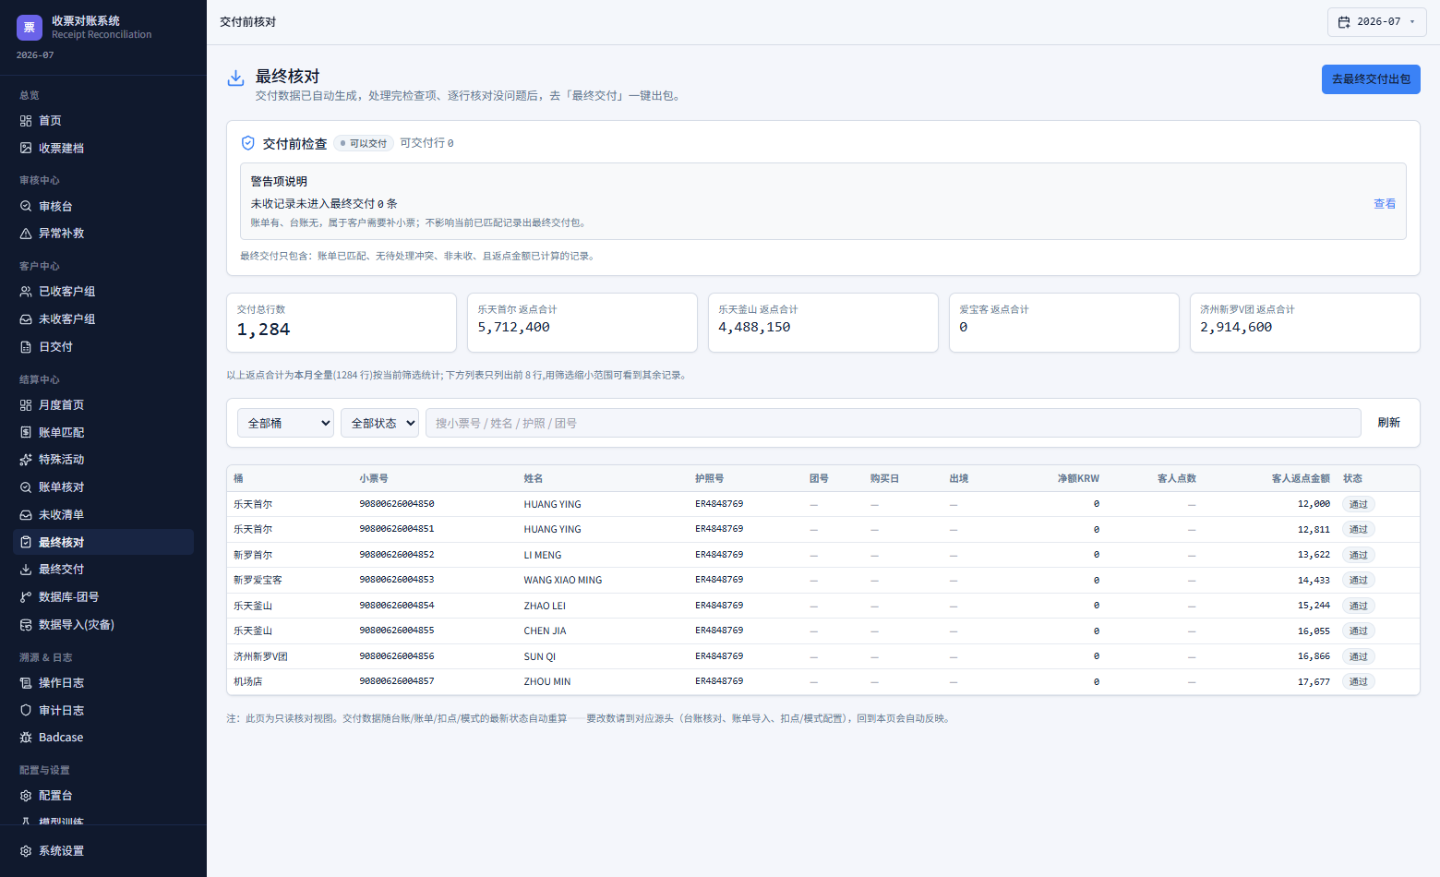
图 3-11 交付核对页。四桶返点合计与总行数取全量统计,并明确标注列表为截断显示

3.11 配置台(业务规则可配置)
不同渠道模式的记账口径不同:有的要记出境日期,有的不要;票号形态有 13 位、14 位之分;交付给不同上家的文件夹与表格格式也不一样。这些规则过去靠人记,现在沉淀进配置台。
- 渠道模式:台账记哪些列、审核必审哪些字段、票号导出形态、特殊任务标记;
- 百货店:乐天/新世界/现代三家各自的必填字段与上家归属规则;
- 交付导出:给上家的文件夹结构与表格列;
- 字段字典:系统认识哪些字段(只读,供核对)。
配置保存即生效,带版本号与改动历史,改坏了可以随时回到系统默认。
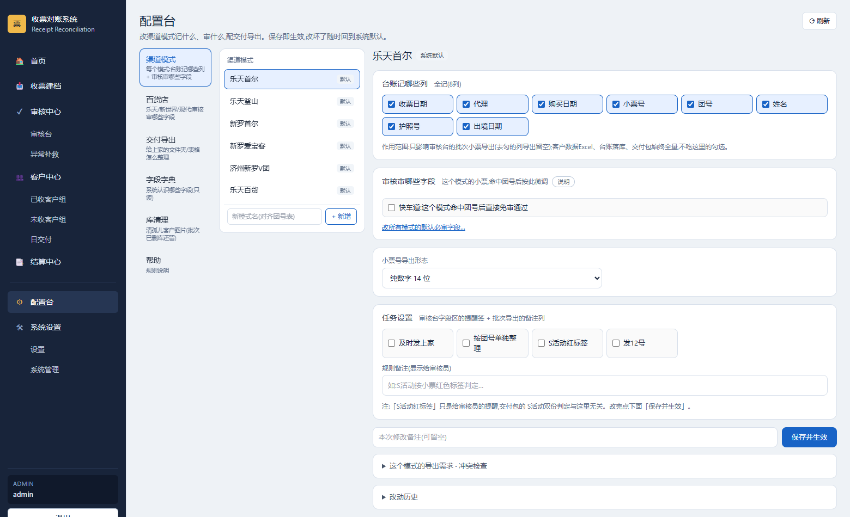
图 3-12 配置台。左侧模式列表,右侧为该模式的记账列开关、审核要求与票号形态

3.12 审计日志
涉及钱与数据安全的动作全部留痕:导入、审核通过、结算、台账订正、导出、删除拦截等,记录操作人、时间、路由、耗时与结果,可按类型与时间检索。
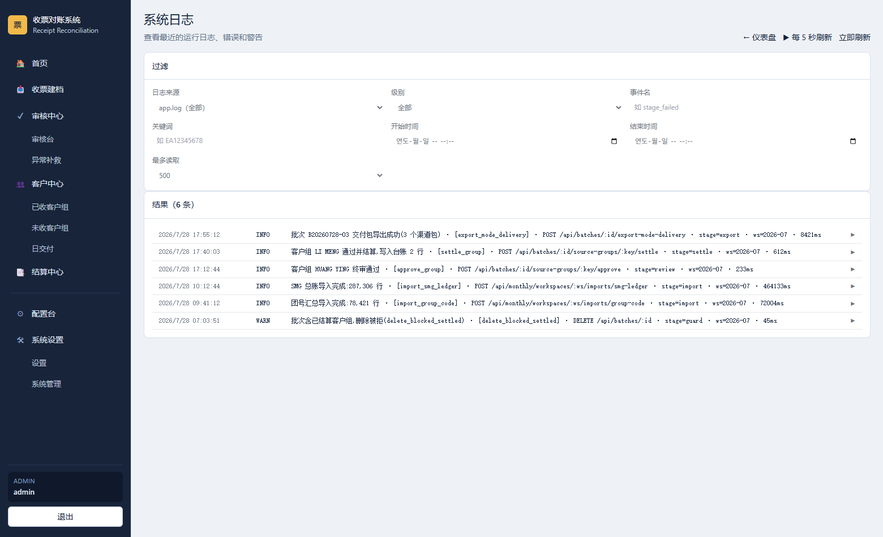
图 3-13 审计日志。含被守卫拦截的动作(如删除含已结算数据的批次)

3.13 用户与权限
账号按角色授予权限,审核员只能看到自己上传的批次,避免多人协作时互相干扰或误操作他人数据。员工编号用于收票汇总表按人分组统计。离职人员停用即可,历史数据完整保留。
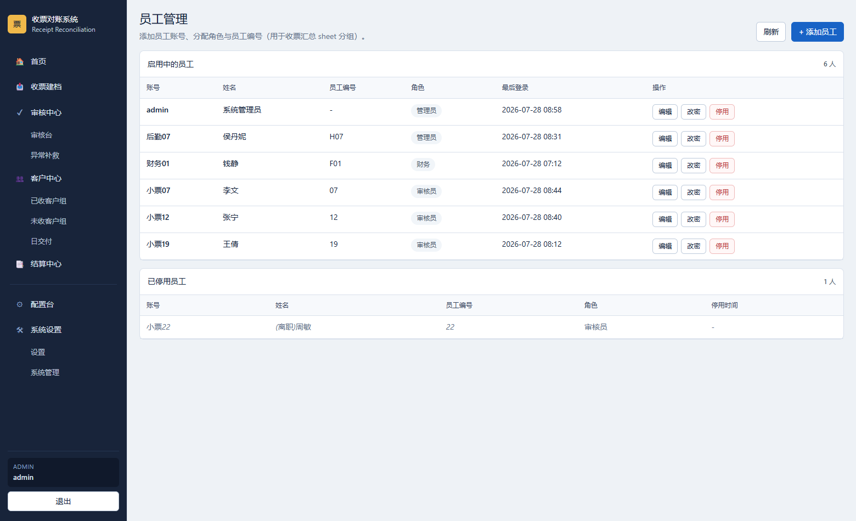
图 3-14 员工账号管理

四、关键技术指标

4.1 识别准确率
以 2000 张真实生产图片建立金标数据集(人工审核后的最终值为标准答案),对识别结果逐字段比对:
识别项 | 准确率 | 说明
小票号(加权) | 89.1% | 按各渠道生产实际占比加权;架构升级前为 70.6%
购买日期 | 95.9% | 小票
出境日期 | 98.3% | 小票
护照号 | 96.8% | 护照资料页
英文姓名 | 97.8% | 护照资料页
单据类型识别 | 99.3% | 护照/小票/百货/其他四类分类
说明:识别环节定位为「减轻人工负担」,不是「替代人工」。所有字段最终都经审核员确认后才入账,识别错误由审核环节兜住;系统对拿不准的字段主动留空并标红转人工,宁可空着也不猜错。

4.2 性能与并发
指标 | 实测结果
识别并发能力 | 并发 64、有效 TPM 100 万,全程无限流拒绝;持续 250 张连续处理同样稳定
日处理能力 | 按日均 1 万张估算,约 2 小时内可完成识别
大文件导入 | 28.7 万行 / 98MB 账单流式导入,内存峰值约 281MB
并发作业 | 30 人同时在线作业压测通过,结算成功率 100%,无死锁

4.3 运行成本
识别按调用量计费。经模型与分辨率组合实测选型后,当前配置为 qwen3-vl-plus + 2400px 高清输入:
方案 | 每图成本 | 票号准确率
升级前(qwen-vl-max @1280) | 1.54 分 | 70.6%
当前(qwen3-vl-plus @2400) | 0.76 分 | 89.1%
结果是准确率大幅提升的同时单图成本降低约一半——按日均 1 万张计,识别成本约 76 元/天。

五、质量保障体系

5.1 自动化测试
项目 | 现状
测试用例 | 2013 个自动化测试,当前全部通过
测试文件 | 387 个测试文件,覆盖服务层、路由层、前端契约与端到端流程
持续集成 | 每次提交自动执行 代码规范检查 + 全量测试 + 前端构建
发布前置 | 部署脚本内置端到端门禁,不通过不允许发布

5.2 数据一致性防线
金融属性的数据最怕"看起来成功了、其实丢了"。系统针对性建立了若干防线:
- 批次写锁:所有批次数据写入必须持锁,杜绝多人同时操作时互相覆盖;
- 已结算保护:已结算的客户组不能删除、不能改字段,只能走留痕的台账订正通道;
- 乐观锁:配置类数据带版本号,并发编辑会明确报冲突而不是静默覆盖;
- 导入失败必留痕:导入过程出错会明确置为失败状态并记录原因,不会卡在"进行中"挡住后续重导;
- 大文件保护:超出安全阈值的文件拒绝整本载入,明确报错而不是拖垮整个服务;
- 导出完整性:交付包内缺图、源文件丢失等情况会明确报出,不静默少给。

5.3 安全与权限
- 密码加密存储(bcrypt),登录失败限流防暴力破解;
- 接口级角色校验,审核员数据范围在服务端强制隔离,不依赖前端隐藏按钮;
- 关键动作审计留痕,可回溯到人;
- 敏感配置与密钥不入代码库;交付物中的护照号按需打码。

六、部署与运维

6.1 部署方式
采用推送式发布:本地构建前端产物 → 打包上传服务器 → 原子软链切换版本 → 重启进程 → 健康检查。发布过程不触碰服务器上的业务数据与环境配置,保留最近三个版本,异常时可秒级回滚。

6.2 备份策略
备份对象 | 频率 | 去向 | 保留
数据库 | 每天凌晨 | 服务器本地 + 腾讯云 COS 异地 | 本地 7 份 / COS 30 份
客户原图 | 每天增量镜像 | 腾讯云 COS | 滚动 90 天
月度交付包 | 每次导出后同步 | 腾讯云 COS | 长期归档
备份脚本会校验实际上传结果而不是只看退出码——曾经踩过"命令返回成功、其实一个文件都没传上去"的坑,现已改为扫描输出中的错误标记判定真实成败,图片镜像失败时跳过本地清理以防丢失。

6.3 监控与应急
- 进程健康检查接口,发布后自动验证;
- 识别服务故障有降级模型兜底,并在恢复后自动重新识别降级期间的数据;
- 长时间无进展的批次有看门狗自动恢复,不会永久卡住;
- 稳定版本打标签,重大变更前可一键回退。

七、项目状态与后续规划

7.1 当前状态
维度 | 状态
系统状态 | 已上线并投入日常生产使用
功能完整度 | 收票 → 识别 → 审核 → 结算 → 对账 → 未收 → 交付 全链路打通
识别能力 | 票号加权准确率 89.1%,单据分类 99.3%
自动化测试 | 2013 个用例全部通过
并发承载 | 30 人同时作业压测通过

7.2 已知短板
问题 | 现状与影响 | 计划
新世界百货票号识别偏低 | 票面为 16 位小字,切片后分辨率触及极限,准确率明显低于其他门店 | 改用原图区域定位方案再读,预计可显著改善
现代百货样本不足 | 样本量仅个位数,分类准确率统计意义有限 | 积累样本后重新评估并针对性优化
跨月票据归属 | 购买月与账单出账月不同的票据,在未收判定上口径待统一 | 已完成方案设计,待业务口径拍板后实施
台账侧订正通道 | 台账行发现错误时,订正入口不够直观 | 规划中

7.3 后续规划
- 识别准确率:推进原图区域定位方案,目标票号整体准确率稳超 92%;
- 作业效率:继续优化审核台操作路径,减少每张票的确认点击次数;
- 对账自动化:提升账单匹配的自动命中率,压缩人工核对量;
- 可观测性:关键指标看板化,异常主动告警而非被动发现;
- 规则治理:继续把散落的业务规则收敛进配置台,减少改代码的场景。

附录

附录 A 演示数据说明
本报告全部截图均使用演示数据采集,具体做法:
- 界面为系统真实构建产物,直接运行、直接截图,未做任何图片修饰或设计稿替代;
- 页面数据由测试替身注入,所有姓名、护照号、票号、团号、金额均为虚构;
- 单据图片为程序合成的样张,版面参照真实单据结构,内容全部虚构,并印有 DEMO 水印;
- 采集过程不接触生产数据库,不读取任何真实客户信息。

附录 B 数据出处
数据 | 出处
识别准确率(2000 金标) | 《2000 金标定论:全字段 + 分类准确率》(2026-07-21)
成本与选型对比 | 《识别 90 冲刺:模型与分辨率突破》(2026-07-21)
并发与吞吐 | 《qwen3 压力测试报告》(2026-07-21)
测试用例数 | 本地全量测试执行结果(2026-08-02)
代码规模 | 按仓库路由/服务/页面/测试文件实际统计

— 报告结束 —

